

แผนพัฒนาท้องถิ่นสี่ปี
(พ.ศ. 2561-2564)
เพิ่มเติม(ฉบับที่ 2)

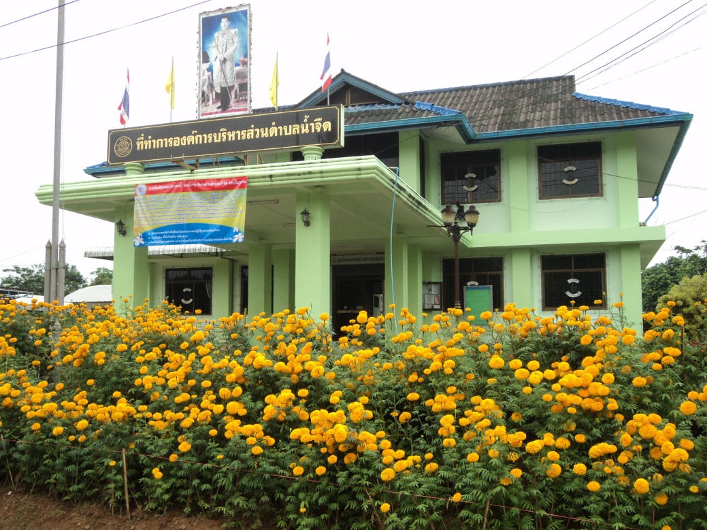

องค์การบริหารส่วนตำบลน้ำจืด
อำเภอกระบุรี จังหวัดระนอง
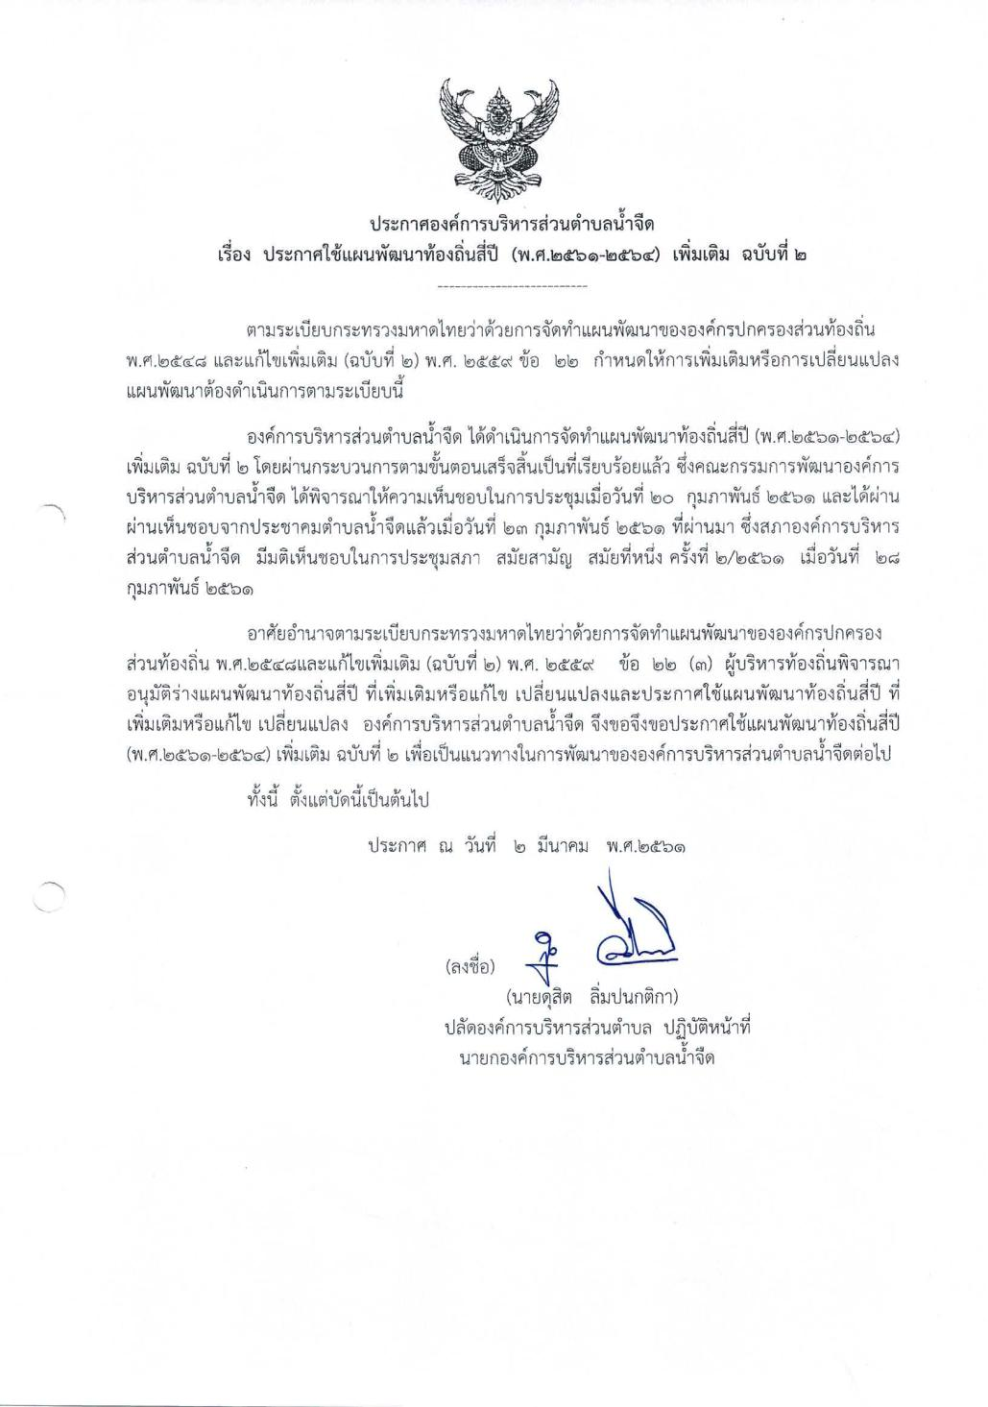

สารบัญ

หน้า

ส่วนที่ 1 บทนำ 1
  - เหตุผลและความจำเป็นในการจัดทำแผนพัฒนาท้องถิ่นสี่ปี
(พ.ศ. 2561-2564) เพิ่มเติม ฉบับที่ 2
1.2 ลักษณะของแผนพัฒนาท้องถิ่นสี่ปี(พ.ศ. 2561-2564) เพิ่มเติม ฉบับที่ 2
1.3 ขั้นตอนในการจัดทำแผนพัฒนาท้องถิ่นสี่ปีที่เพิ่มเติม

ส่วนที่ 2 รายละเอียดโครงการพัฒนา/บัญชีสรุปโครงการพัฒนา 2 2.1 รายละเอียดโครงการพัฒนาแผนพัฒนาท้องถิ่นสี่ปี(พ.ศ. 2561-2564)
เพิ่มเติม ฉบับที่ 2
2.2 บัญชีสรุปโครงการแผนพัฒนาท้องถิ่นสี่ปี(พ.ศ. 2561-2564) 5
เพิ่มเติม ฉบับที่ 2
2.3 บัญชีค่าครุภัณฑ์แผนพัฒนาท้องถิ่นสี่ปี(พ.ศ. 2561-2564) 8
เพิ่มเติม ฉบับที่ 2

บทที่ 1
บทนำ
  - เหตุผลและความจำเป็นในการจัดทำแผนพัฒนาท้องถิ่นสี่ปี (พ.ศ. 2561-2564) เพิ่มเติม (ฉบับที่ 2)
องค์การบริหารส่วนตำบลน้ำจืดมีความจำเป็นที่จะต้องดำเนินการจัดทำแผนพัฒนาท้องถิ่นสี่ปี (พ.ศ. 2561-2564) เพิ่มเติม(ฉบับที่ 2) เพื่อให้มีความเหมาะสมสอดคล้องกับปัญหาและความต้องการของประชาชน ความจำเป็นเร่งด่วนและสอดคล้องกับการจัดทำงบประมาณ ประจำปี พ.ศ. 2561 รวมถึงการขอรับการสนับสนุนงบประมาณจากหน่วยงานอื่นๆ
  - ลักษณะของแผนพัฒนาท้องถิ่นสี่ปี (พ.ศ. 2561-2564) เพิ่มเติม (ฉบับที่ 2)
เป็นการเพิ่มเติมโครงการเพื่อเพิ่มประสิทธิภาพการบริหารงานของท้องถิ่น โดยสามารถตอบสนองความต้องการและแก้ไขปัญหาความเดือดร้อนของประชาชนในเขตองค์การบริหารส่วนตำบลน้ำจืดให้มากที่สุด
  - ขั้นตอนในการจัดแผนพัฒนาท้องถิ่นสี่ปี(พ.ศ. 2561-2564) ที่เพิ่มเติม
ตามระเบียบกระทรวงมหาดไทยว่าด้วยการจัดทำแผนพัฒนาขององค์กรปกครองส่วนท้องถิ่น พ.ศ. 2548และแก้ไขเพิ่มเติม (ฉบับที่ 2) พ.ศ. 2559 กำหนดให้ท้องถิ่นดำเนินการจัดทำแผนยุทธศาสตร์และแผนพัฒนาท้องถิ่นสี่ปี เพื่อเป็นแนวทางการพัฒนาของท้องถิ่นโดยแผนพัฒนาสามารถ แก้ไข เปลี่ยนแปลง เพิ่มเติม ได้ตามความจำเป็นและเหมาะสม โดยให้เป็นไปตามระเบียบนี้
ข้อ 22 การเพิ่มเติมหรือเปลี่ยนแปลงแผนพัฒนาสี่ปี ให้ดำเนินการตามระเบียบนี้ โดยมีขั้นตอนการดำเนินการดังนี้
ขั้นตอนที่ 1
คณะกรรมการสนับสนุนการจัดทำแผนพัฒนาท้องถิ่น จัดทำร่างแผนพัฒนาท้องถิ่นสี่ปี ที่เพิ่มเติมหรือเปลี่ยนแปลง พร้อมเหตุผลและความจำเป็นเสนอคณะกรรมการพัฒนาท้องถิ่น
ขั้นตอนที่ 2
คณะกรรมการพัฒนาท้องถิ่นพิจารณาร่างแผนพัฒนาท้องถิ่นสี่ปี ที่เพิ่มเติมหรือเปลี่ยนแปลง เพื่อเสนอผู้บริหารท้องถิ่น
ขั้นตอนที่ 3
ผู้บริหารท้องถิ่นพิจารณาอนุมัติร่างแผนพัฒนาท้องถิ่นสี่ปี ที่เพิ่มเติมหรือเปลี่ยนแปลงและประกาศใช้แผนพัฒนาท้องถิ่นสี่ปีที่เพิ่มเติมหรือเปลี่ยนแปลง
สำหรับองค์การบริหารส่วนตำบล ให้ผู้บริหารท้องถิ่นเสนอร่างแผนพัฒนาสี่ปีที่เพิ่มเติมหรือเปลี่ยนแปลงต่อสภาองค์การบริหารส่วนตำบลเพื่อให้ความเห็นชอบก่อนแล้วผู้บริหารท้องถิ่นจึงพิจารณาอนุมัติและประกาศใช้ต่อไป

-2-
แบบ ผ 01
ส่วนที่ 2
รายละเอียดโครงการพัฒนา/บัญชีสรุปโครงการพัฒนา

2.1 รายละเอียดโครงการพัฒนา
รายละเอียดโครงการพัฒนา
แผนพัฒนาท้องถิ่นสี่ปี (พ.ศ. 2561-2564) เพิ่มเติม (ฉบับที่ 2)
ขององค์การบริหารส่วนตำบลน้ำจืด
รายละเอียดโครงการพัฒนา

ยุทธศาสตร์จังหวัดที่ 3 เป็นเมืองน่าอยู่ที่ประชาชนมีคุณภาพชีวิตและมีความมั่นคงปลอดภัยอย่างยั่งยืน
ยุทธศาสตร์การพัฒนาของ อปท.ในเขตจังหวัดที่ 3 การสังคมและส่งเสริมคุณภาพชีวิต
ยุทธศาสตร์ การพัฒนาด้านสังคมและคุณภาพชีวิต
1.1แผนงาน สาธารณสุข

ที่ | โครงการ | วัตถุประสงค์ | เป้าหมาย  (ผลผลิตของโครงการ) | งบประมาณและที่มา |  |  |  | ตัวชี้วัด(KPI) | ผลที่คาดว่า  จะได้รับ | หน่วยงานที่รับผิดชอบ
 |  |  |  | 2561 | 2562 | 2563 | 2564 | ตัวชี้วัด(KPI) | ผลที่คาดว่า  จะได้รับ | หน่วยงานที่รับผิดชอบ
1 | โครงการสัตว์ปลอดโรค คนปลอดภัย จากโรคพิษสุนัขบ้าฯ | สุนัขได้รับการฉีดวัคซีนป้องกันโรคพิษสุนัขบ้าครอบคลุมทุกพื้นที่ กำจัดโรคพิษสุนัขบ้าให้หมดไป | สุนัขและแมวจำนวน 241 ตัว  เป็นค่าสำรวจ 3 บาท/ตัว  ฉีดวัคซีนโรคพิษสุนัขบ้า ตัวละ 30 บาท | 8,000 | 8,000 | 8,000 | 8,000 | ปัญหาด้านโรคพิษสุนัขบ้าหมดไป | สุนัขและแมวได้รับการฉีดวัคซีนป้องกันโรคพิษสุนัขบ้าได้ครอบคลุมและโรคพิษสุนัขบ้าให้หมดไป | สำนักปลัด

-3-
แบบ ผ 02
รายละเอียดโครงการพัฒนา
แผนพัฒนาท้องถิ่นสี่ปี (พ.ศ. 2561-2564) เพิ่มเติม (ฉบับที่ 2)
องค์การบริหารส่วนตำบลน้ำจืด
สำหรับอุดหนุนองค์กรปกครองส่วนท้องถิ่น ส่วนราชการ รัฐวิสาหกิจ องค์กรประชาชน
องค์การบริหารส่วนตำบลน้ำจืด

ยุทธศาสตร์จังหวัดที่ 3 เป็นเมืองน่าอยู่ที่ประชาชนมีคุณภาพชีวิตและมีความมั่นคงปลอดภัยอย่างยั่งยืน
ยุทธศาสตร์การพัฒนาของ อปท.ในเขตจังหวัดที่ 3 การสังคมและส่งเสริมคุณภาพชีวิต
ยุทธศาสตร์ การพัฒนาด้านสังคมและคุณภาพชีวิต
1.1แผนงาน สาธารณสุข

ที่ | โครงการ | วัตถุประสงค์ | เป้าหมาย  (ผลผลิตของโครงการ) | งบประมาณและที่มา |  |  |  | ตัวชี้วัด(KPI) | ผลที่คาดว่า  จะได้รับ | หน่วยงานที่รับผิดชอบ | หน่วยงานที่ขอรับเงินอุดหนุน
 |  |  |  | 2561 | 2562 | 2563 | 2564
1 | พระราชดำริด้านสาธารณสุข | สนับสนุนศูนย์สาธารณสุขมูลฐานประจำหมู่บ้าน | สนับสนุนงบประมาณให้กับสนับสนุนศูนย์สาธารณสุขมูลฐานประจำหมู่บ้าน หมู่บ้านละ 20,000 บาท อย่างน้อยหมู่บ้านละ 3โครงการตามโครงการพระราชดำริด้านสาธารณสุข | 160,000 | 160,000 | 160,000 | 160,000 | ปัญหาด้านลาธารณสุขลดลง | ประชาชนในพื้นทีมีสุขภาพแข็งแรงและมีสุขลักษณะคุณภาพชีวิตที่ดีขึ้น | สำนักปลัด | ศูนย์สาธารณสุขมูลฐานประจำหมู่บ้าน

-4-
แบบ ผ 03
รายละเอียดโครงการพัฒนา
แผนพัฒนาท้องถิ่นสี่ปี(พ.ศ. 2561-2564) เพิ่มเติม(ฉบับที่ 2)
สำหรับประสานโครงการพัฒนาองค์การบริหารส่วนจังหวัด
องค์การบริหารส่วนตำบลน้ำจืด

ยุทธศาสตร์จังหวัดที่ 3 เป็นเมืองน่าอยู่ที่ประชาชนมีคุณภาพชีวิตและมีความมั่นคงปลอดภัยอย่างยั่งยืน
ยุทธศาสตร์การพัฒนาของ อปท.ในเขตจังหวัดที่ 1 การพัฒนาโครงสร้างพื้นฐาน สาธารณูปโภค และสาธารณูปการ
- ยุทธศาสตร์ การพัฒนาด้านโครงสร้างพื้นฐานและสาธารณูปโภค
1.1แผนงาน เคหะและชุมชน

ที่ | โครงการ | วัตถุประสงค์ | เป้าหมาย  (ผลผลิตของโครงการ) | งบประมาณและที่มา |  |  |  | ตัวชี้วัด(KPI) | ผลที่คาดว่า  จะได้รับ | หน่วยงานที่รับผิดชอบ
 |  |  |  | 2561 | 2562 | 2563 | 2564 | ตัวชี้วัด(KPI) | ผลที่คาดว่า  จะได้รับ | หน่วยงานที่รับผิดชอบ
1 | ก่อสร้างถนนคอนกรีตเสริมเหล็ก  - สายซอยนาใน หมู่ที่ 1 | เพื่อบริการสาธารณูปโภค สาธารณูปการที่ได้มาตรฐานและเพียงพอต่อความต้องการของประชาชน | ระยะทาง 930 เมตร  กว้าง 5 เมตร  หนา 0.15 เมตร | - | 2,680,700 | - | - | จำนวนระยะทางที่ก่อสร้าง | ประชาชนได้รับความสะดวกในการสัญจร | กองช่าง  อบต.น้ำจืด

-5- แบบ ผ 07

  - บัญชีสรุปโครงการพัฒนา
บัญชีสรุปโครงการพัฒนา
แผนพัฒนาท้องถิ่นสี่ปี (พ.ศ.2516-2564)เพิ่มเติมฉบับที่ 2
องค์การบริหารส่วนตำบลน้ำจืด

ยุทธศาสตร์ | ปี 2561 |  | ปี 2562 |  | ปี 2563 |  | ปี 2564 |  | รวม 4 ปี
ยุทธศาสตร์ | จำนวนโครงการ | งบประมาณ(บาท) | จำนวนโครงการ | งบประมาณ(บาท) | จำนวนโครงการ | งบประมาณ(บาท) | จำนวนโครงการ | งบประมาณ(บาท) | จำนวนโครงการ | งบประมาณ(บาท)
1.) ยุทธศาสตร์การพัฒนาด้านโครงสร้างพื้นฐานและสาธารณูปโภค  1.1พัฒนาระบบการคมนาคมทางบก ทางน้ำให้สะดวกและได้มาตรฐานครอบคลุมทุกพื้นที่  1.2พัฒนาระบบสาธารณูปโภคบริการพื้นฐานให้มีประสิทธิภาพและครอบคลุมทุกพื้นที่ | -  - | - | 1  - | 2,680,700  - | -  - | -  - | -  - | - | 1  - | 2,680,700  -
รวม | - | - | 1 | 2,680,700 | - | - | - | - | 1 | 2,680,700
2.) ยุทธศาสตร์การพัฒนาเศรษฐกิจ  2.1 ส่งเสริมและพัฒนาโครงการหนึ่งตำบลหนึ่งผลิตภัณฑ์และวิสาหกิจชุมชน  2.2 ส่งเสริมการค้าผ่านแดน การประกอบอาชีพและสร้างรายได้ให้แก่ประชาชน  2.3 ส่งเสริมการทำเกษตรตามแนวทางปรัชญาเศรษฐกิจพอเพียง | -  -  - | -  -  - | -  -  - | -  -  - | -  -  - | -  -  - | -  -  - | -  -  - | -  -  - | -  -  -
รวม | - | - | - | - | - | - | - | - | - | -

-6-

ยุทธศาสตร์ | ปี 2561 |  | ปี 2562 |  | ปี 2563 |  | ปี 2564 |  | รวม 4 ปี
ยุทธศาสตร์ | จำนวนโครงการ | งบประมาณ(บาท) | จำนวนโครงการ | งบประมาณ(บาท) | จำนวนโครงการ | งบประมาณ(บาท) | จำนวนโครงการ | งบประมาณ(บาท) | จำนวนโครงการ | งบประมาณ(บาท)
3.) ยุทธศาสตร์การพัฒนาด้านสังคมและคุณภาพชีวิต  3.1ส่งเสริมและพัฒนาการศึกษาเพื่อให้ประชาชนได้รับการศึกษาอย่างทั่วถึงและมีคุณภาพ เป็นคนดีมีคุณธรรมตลอดจนส่งเสริมศิลปวัฒนธรรม ประเพณีอันดีงามและภูมิปัญญาท้องถิ่น  3.2ส่งเสริมและพัฒนาการสาธารณสุขเพื่อให้ประชาชนได้รับการส่งเสริม ป้องกันสาธารณสุขที่ทั่วถึงตลอดจนป้องกันและควบคุมโรคติดต่อและไม่ติดต่อต่างๆ  3.3 ส่งเสริมและพัฒนาด้านการกีฬาและออกกำลังกายเพื่อห่างไกลยาเสพติด  3.4 จัดสวัสดิการสงเคราะห์แก่ผู้ยากไร้และด้อยโอกาส  3.5 รักษาความสงบเรียบร้อยภายในและป้องกันและบรรเทาสาธารณภัยเพื่อให้ประชาชนมีความปลอดภัยในชีวิตและทรัพย์สิน | -  25  -  -  - | -  168,000  -  -  - | -  25  -  -  - | -  168,000  -  -  - | -  25  -  -  - | -  168,000  -  -  - | -  25  -  -  - | -  168,000  -  -  - | -  100  -  -  - | -  192,000  -  -  -
รวม | 25 | 168,000 | 25 | 168,000 | 25 | 168,000 | 25 | 168,000 | 100 | 672,000
4.) ยุทธศาสตร์การพัฒนาด้านทรัพยากรธรรมชาติและสิ่งแวดล้อม4.1 อนุรักษ์ทรัพยากรธรรมชาติและสิ่งแวดล้อมคงไว้ซึ่งความอุดมสมบูรณ์  4.2 สร้างจิตสำนึกในการอนุรักษ์ทรัพยากรธรรมชาติให้แก่เยาวชนและประชาชน  4.3 พัฒนาสิ่งแวดล้อมและป้องกันมลพิษ เพื่อให้มีความเป็นระเบียบเรียบร้อย สะอาดน่าอยู่อาศัย | -  -  - | -  -  - | -  -  - | -  -  - | -  -  - | -  -  - | -  -  - | -  -  - | -  -  - | -  -  -
รวม | - | - | - | - | - | - | - | - | - | -

-7-

ยุทธศาสตร์ | ปี 2561 |  | ปี 2562 |  | ปี 2563 |  | ปี 2564 |  | รวม 4 ปี
ยุทธศาสตร์ | จำนวนโครงการ | งบประมาณ(บาท) | จำนวนโครงการ | งบประมาณ(บาท) | จำนวนโครงการ | งบประมาณ(บาท) | จำนวนโครงการ | งบประมาณ(บาท) | จำนวนโครงการ | งบประมาณ(บาท)
5.) ยุทธศาสตร์การพัฒนาส่งเสรมการท่องเที่ยว  5.1การพัฒนา ฟื้นฟู แหล่งท่องเที่ยวให้มีศักยภาพและคุณภาพ  5.2 เสริมสร้างเครือข่ายและการมีส่วนร่วมของชุมชนด้านการท่องเที่ยว  5.3 ส่งเสริมการท่องเที่ยวเชิงอนุรักษ์และการดำรงไว้ซึ่งวิถีชีวิตชุมชน | -  -  - | -  -  - | -  -  - | -  -  - | -  -  - | -  -  - | -  -  - | -  -  - | -  -  - | -  -  -
รวม | - | - | - | - | - | - | - | - | - | -
6.) ยุทธศาสตร์การพัฒนาด้านการเมืองการบริหาร  6.1 ส่งเสริมการบริการที่ดีเพื่อให้ประชาชนมีความพึงพอใจ  6.2 ส่งเสริมการมีส่วนร่วมของประชาชนในการตรวจสอบการทำงาน  6.3 สร้างจิตสำนึก ค่านิยมแบะจรรยาบรรณในการปฏิบัติราชการ  6.4 ส่งเสริมและพัฒนาให้คณะผู้บริหาร สมาชิกสภาท้องถิ่น ผู้นำชุมชน พนักงาน ลูกจ้าง ให้มีความรู้ความสามารถ  6.5 พัฒนาเทคโนโลยีสารสนเทศเพื่อการบริหารและการบริการให้มีประสิทธิภาพยิ่งขึ้นเพื่อสนับสนุนการบริหารจัดการที่ดี | -  -  -  -  1 | -  -  -  -  22,000 | -  -  -  -  - | -  -  -  -  - | -  -  -  -  - | -  -  -  -  - | -  -  -  -  - | -  -  -  -  - | -  -  -  - | -  -  -  -  -
รวม | 1 | 22,000 | - | - | - | - | - | - | 1 | 22,000
รวมทั้งสิ้น | 26 | 190,000 | 26 | 2,848,700 | 25 | 168,000 | 25 | 168,000 | 102 | 3,374,700

-8-
แบบ ผ 08
บัญชีครุภัณฑ์
แผนพัฒนาท้องถิ่นสี่ปี (พ.ศ. 2561-2564)
องค์การบริหารส่วนตำบลน้ำจืด

ที่ | แผนงาน | หมวด | ประเภท | วัตถุประสงค์ | เป้าหมาย(ผลผลิตของครุภัณฑ์) | งบประมาณและทีผ่านมา |  |  |  | หน่วยงานที่รับผิดชอบ
 |  |  |  |  |  | 2561  (บาท) | 2562  (บาท) | 2563  (บาท) | 2564  (บาท) | หน่วยงานที่รับผิดชอบ
1 | บริหารทั่วไป | ค่าครุภัณฑ์ | ครุภัณฑ์สำนักงาน | เพื่อให้การปฏิบัติงานเป็นไปด้วยความสะดวก รวดเร็ว และมีประสิทธิภาพมากยิ่งขึ้น | เพื่อจ่ายเป็นค่าจัดซื้อตู้สาขาโทรศัพท์ 3 สายนอก 8 สายในพร้อมอุปกรณ์ ต่างๆ จำนวน 1 ตู้ | 22,000 | - | - | - | สำนักปลัด

